รายงานการปฏิบัติราชการประจำเดือน ตุลาคม
ประจำปีงบประมาณ ๒๕๖๗
สถานีตำรวจภูธรหาดเจ้าสำราญ
งานจราจร
เมื่อวันที่ ๑๘ ต.ค.๒๕๖๖ พ.ต.ต.กิตติ จันทร์ละมูล สวป.ฯ / อำนวยการให้เจ้าหน้าที่จิตอาสา และเจ้าหน้าที่จราจร รวมกับภาคประชาชน รณรงค์รักษาวินัยจราจร แยกวงเวียนปลา ม.2 ต.หาดเจ้าสำราญ จว.เพชรบุรี
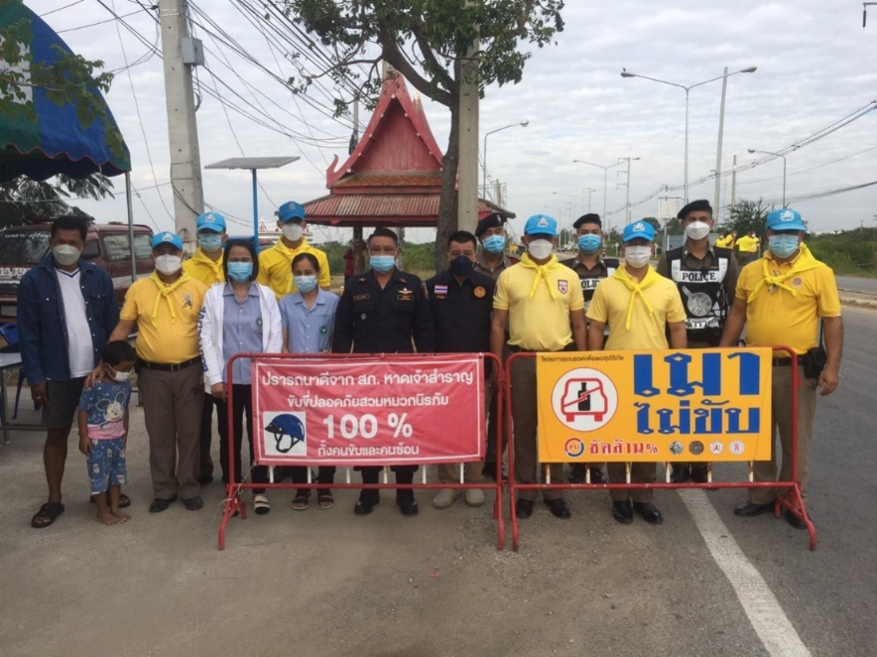
กิจกรรมเผยแพร่ความรู้และปลูกจิตสำนึกในการรักษาวินัยจราจร

